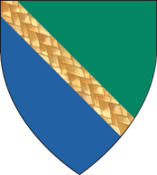
OBČINA DOL PRI LJUBLJANI
OBČINSKI URAD
Dol pri Ljubljani 18, 1262 Dol pri Ljubljani
01/5303 240
obcina@dol.si

ZAHTEVEK ZA PREDPLAČILO

V skladu s Pogodbo o sofinanciranju programov društev v Občini Dol pri Ljubljani vam pošiljamo zahtevek za izplačilo predplačila.

OSNOVNI PODATKI O PREJEMNIKU

Naziv:
Številka pogodbe:
Odobren znesek po pogodbi:
*Znesek predplačila:

TRR:
Davčna številka:

Podpis odgovorne osebe :

Morebitne priloge:

*Višino predplačila določite tako, da v odločbi:
- Preverite število točk, ki so vam dodeljene glede na število članov.
- To število pomnožite z vrednostjo točke, navedene v odločbi.

